黑龙江大学
实 验 报 告

课程名称 | 嵌入式课程综合设计
实验项目名称 | 蔬菜农药浓度监测嵌入式数据输入和存储
实验时间  （日期及节次） | 星期四7-8节
专业 | 物联网工程 |  | 学生所在学院 |  | 计算机科学技术学院
年级 | 2014 |  | 学号 |  | 20142431
姓名 | 张建丽 |  | 指导教师 |  | 陆军，张浩宇
实验室名称 | 308
实验成绩 | 预习情况 | 操作技术 | 实验报告 | 附加：综合创新能力 |  | 实验  综合成绩
教师签字

黑龙江大学教务处

目 录

1
实验报告 1
实验名称 3
实验目的 3
实验类型 3
实验环境 3
实验要求 3
实验步骤 3
实验总结 4

实验目的：
在实现了通过AD旋钮模拟浓度和湿度以及通过拨码开关实现选择此时模拟的为浓度或湿度的基础上，通过小键盘输入阈值，将从键盘输入的值存到文件中，当AD旋钮模拟的值需要与阈值进行比较时，将从键盘输入的阈值所存文件中取出，与之比较，并作出相应操作

实验要求：
通常需要设定系统运行参数或阈值，即通过实验箱控制小键盘，来实现参数数据录入。

实验步骤

首先新建两个dialog，每个dialog中有一个static text来写想要的提示文字，即“最大浓度值为：”或 “最大湿度值为：”，一个文本框用于键盘输入，和一个button需要在主界面中点击设置最大浓度值/设置最大湿度值按钮时跳转至此页面，两个按钮ID分别为Button1 和Button2 代码如下：
void CMy20142431zhangjianliDlg::OnBnClickedButton1()
{
// TODO: Add your control notification handler code here
Chumi dlg;
dlg.DoModal();

}

void CMy20142431zhangjianliDlg::OnBnClickedButton2()
{
Cshidu dlg;
dlg.DoModal();
// TODO: Add your control notification handler code here
}

跳转成功后，在新的页面中通过小键盘输入阈值，当点击页面的button按钮时，给按钮绑定事件，将输入的阈值存入文件中，代码如下：
//将输入浓度值写入文件
void Chumi::OnBnClickedButton1()
{
USES_CONVERSION;

CString temp;
max_val.GetWindowTextW(temp);

CStdioFile myFile;
if(myFile.Open(_T("zjlnd.txt"),CFile::modeCreate|CFile::modeWrite）
{

myFile.WriteString(temp);

}
OnOK();
// TODO: Add your control notification handler code here
}
输入湿度值时写文件与浓度同理

在需要比较阈值与AD旋钮模拟的值时，将数据从文件中读出，由于需要实时比较以做判断，所以应将读文件操作放在onTimer 函数中，核心代码如下：
CString str;

CStdioFile myFile;

if(myFile.Open(_T("zjlnd.txt"),CFile::modeRead))
{

myFile.ReadString(str);
}

实验结果
其中zjlnd.txt 为输入浓度阈值产生的文件，zjlshidu 为输入湿度阈值产生的文件，当在键盘输入完湿度，浓度点击确定按钮后在 我的电脑-> 移动设备 中便可看到 将文件复制到桌面，即可打开查看
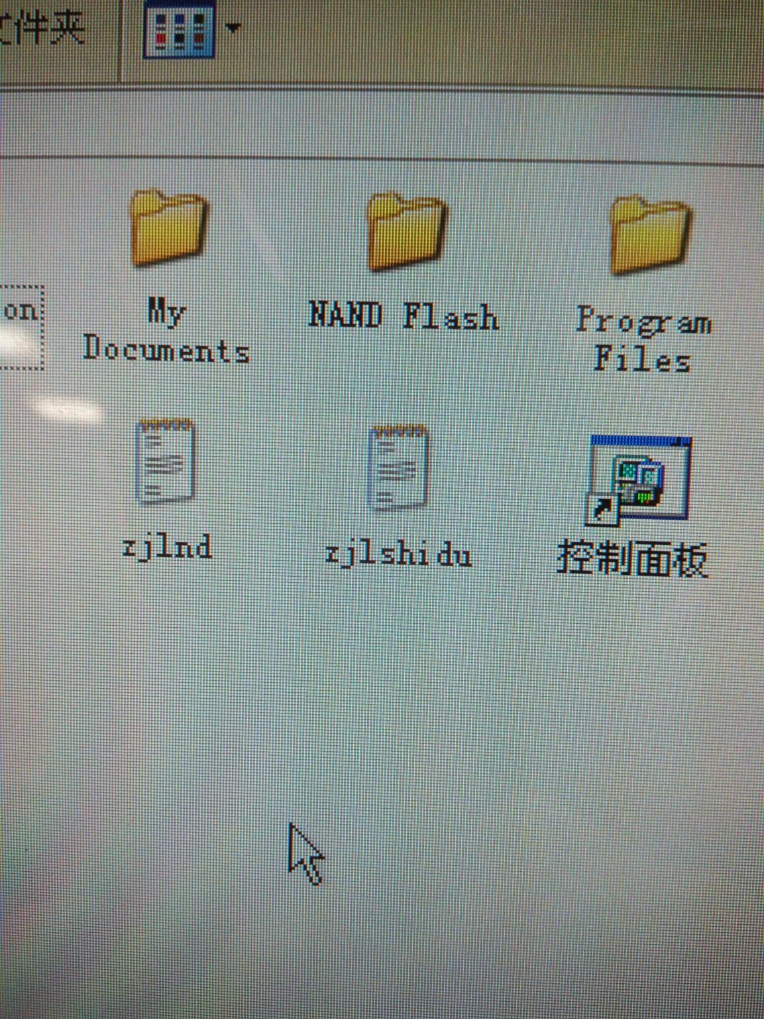
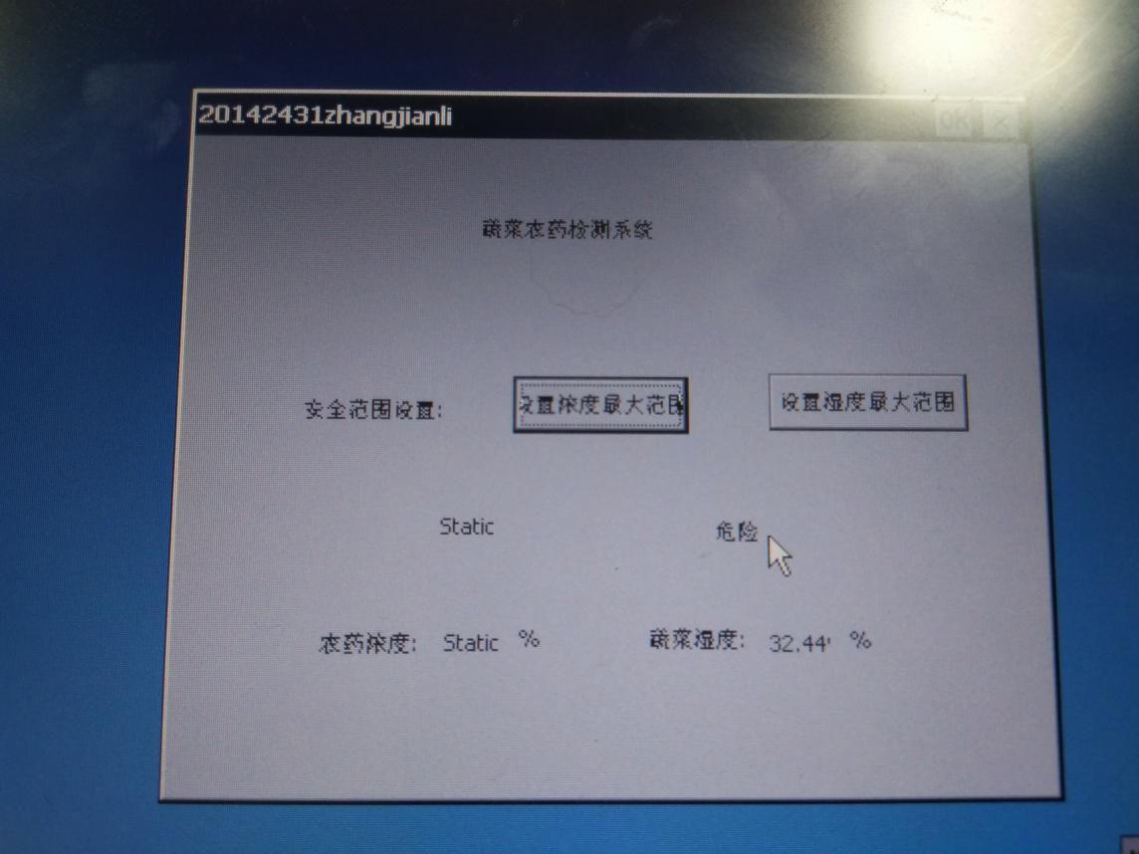

实验总结
通过此次实验，知道了页面应该怎么跳转，以及对文件操作有了更深刻的理解，能熟练的掌握文件读写操作，发现很多东西都没有想象中那么难，每节课都受益匪浅

